**TRƯỜNG ĐẠI HỌC CÔNG NGHỆ THÔNG TIN THÀNH PHỐ HỒ CHÍ MINH**

**KHOA CÔNG NGHỆ PHẦM MỀM**

**---------------🙟🟑🙝---------------**

**BÁO CÁO CUỐI KÌ**

**ỨNG DỤNG IFAN**

**GVHD: ThS. HUỲNH TUẤN ANH**

**NHÓM SINH VIÊN THỰC HIỆN:**

Lê Trọng Tín – 15520893

Huỳnh Việt Tiến – 15520877

Hồ Hoàng Phi Long – 15520439

**Tp. Hồ Chí Minh, 12/2018**

**TRƯỜNG ĐẠI HỌC CÔNG NGHỆ THÔNG TIN THÀNH PHỐ HỒ CHÍ MINH**

**KHOA CÔNG NGHỆ PHẦM MỀM**

**---------------🙟🟑🙝---------------**

**Lời cảm ơn**

Chúng em xin chân thành cảm ơn thầy Huỳnh Tuấn Anh giảng viên khoa Công nghệ phần mềm, Trường đại học Công nghệ thông tin – Đại học quốc gia TP.HCM trong thời gian qua đã giảng dạy, hỗ trợ nhóm chúng em để có những kiến thức cở bản để thực hiện đồ án này. Trong thời gian thực hiện đồ án những đóng góp, chỉ dẫn tận tình của cô đã giúp chúng em hoàn thành tốt hơn công việc của mình. Nhóm đã cố gắng vận dụng hết kiến thức của mình để hoàn thành đồ án một cách tốt nhất. Tuy nhiên, trong quá trình thực hiện khó tránh khỏi sai sót vì thế nhóm chúng em rất mong nhận được những ý kiến đóng góp để có thể hoàn thành những đồ án khác trong tương lai. Một lần nữa nhóm chúng em xin chân thành cảm ơn.

Nhóm thực hiện

**MỤC LỤC**

**CHƯƠNG 1: GIỚI THIỆU** 5

**1.1** **Tóm tắt đề tài:** 5

**1.2. Các chức năng chính** 5

**1.3. Lịch trình** 5

**CHƯƠNG 2: PHÂN TÍCH THIẾT KẾ THÀNH PHẦN XỬ LÝ** 6

**1. Yêu cầu chức năng:** 6

**2.2 Yêu cầu chất lượng:** 6

**2.3 Sơ đồ cấu trúc:** 7

**CHƯƠNG 3: PHÂN TÍCH THIẾT KẾ THÀNH PHẦN DỮ LIỆU** 9

**3.1 Kiến trúc phần mềm:** 9

**3.2 Sơ đồ các lớp** 9

**CHƯƠNG 4: THIẾT KẾ THÀNH PHẦN GIAO DIỆN** 11

**4.1 Màn hình Đăng nhập / Đăng kí** 11

4.1.1 Thiết kế màn hình: 11

4.1.2 Danh sách các biến cố: 11

**4.2 Màn hình Show diễn hot** 12

4.2.1 Thiết kế màn hình: 12

4.2.2 Danh sách các biến cố: 12

**4.3 Màn hình Chi tiết show diễn** 13

4.3.1 Thiết kế màn hình: 13

4.3.2 Danh sách các biến cố: 13

**4.4 Màn hình Ca sĩ** 14

4.4.1 Thiết kế màn hình: 14

4.4.2 Danh sách các biến cố: 14

**4.5 Màn hình Tìm kiếm Show** 15

4.5.1 Thiết kế màn hình: 15

4.5.2 Danh sách các biến cố: 16

**4.6 Màn hình Lịch show** 17

4.6.1 Thiết kế màn hình: 17

4.6.2 Danh sách các biến cố: 17

**4.7 Màn hình Yêu thích** 18

4.7.1 Thiết kế màn hình: 18

4.7.2 Danh sách các biến cố: 18

**4.8 Màn hình Thông tin tài khoản** 19

4.8.1 Thiết kế màn hình: 19

4.8.2 Danh sách các biến cố: 19

**CHƯƠNG 5: GIỚI THIỆU MỘT SỐ CÔNG NGHỆ** 21

**5.1 phpMyAdmin:** 21

**5.2 WebService:** 22

Các thành phần WebService 22

Hoạt động WebService 24

**CHƯƠNG 6: TỔNG KẾT** 26

**6.1 Nhận xét đánh giá:** 26

**6.2 Bảng công việc:** 26

# **CHƯƠNG 1: GIỚI THIỆU**

Đề tài: Ứng dụng show diễn âm nhạc iFan.

## **Tóm tắt đề tài:**

Âm nhạc là một phần không thể thiếu trong cuộc sống ngày nay. Các show diễn âm nhạc xuất hiện ngày càng nhiều, và ở khắp mọi nơi. Việc nắm bắt được các thông tin về show diễn trở nên cần thiết. Ứng dụng iFan cung cấp thông tin chi tiết về địa điểm, thời gian, giá vé, ca sĩ, nghệ sĩ tham gia... Người dùng có thể tìm kiếm và nắm bắt được thông tin show diễn một cách dễ dàng, đơn giản và chính xác.

## **1.2. Các chức năng chính**

- Đăng nhập / Đăng kí

- Xem show diễn hot

- Xem show ca sĩ, nghệ sĩ yêu thích

- Tìm kiếm show

- Xem lịch diễn các show trong tháng

- Lưu lại danh sách show, ca sĩ yêu thích

- Nâng cấp tài khoản

## **1.3. Lịch trình**

|  |  |
| --- | --- |
| Giai đoạn | Thời gian |
| Tuần 1 | 22/10 – 27/10 |
| Tuần 2 | 29/10 – 3/11 |
| Tuần 3 | 5/11 – 10/11 |
| Tuần 4 | 12/11 – 17/11 |
| Tuần 5 | 19/11 – 24/11 |
| Tuần 6 | 26/12 – 1/12 |
| Tuần 7 | 3/12 – 8/12 |
| Tuần 8 | 10/12 – 15/12 |

# **CHƯƠNG 2: PHÂN TÍCH THIẾT KẾ THÀNH PHẦN XỬ LÝ**

## **1. Yêu cầu chức năng:**

|  |  |  |
| --- | --- | --- |
| **STT** | **Chức năng** | **Point** |
| 1 | Đăng nhập / Đăng kí | 4 |
| 2 | Xem show diễn hot | 2 |
| 3 | Xem show ca sĩ, nghệ sĩ yêu thích | 2 |
| 4 | Tìm kiếm show | 4 |
| 5 | Xem lịch diễn các show trong tháng | 3 |
| 6 | Lưu lại danh sách show, ca sĩ yêu thích | 1 |
| 7 | Nâng cấp tài khoản | 4 |

## **2.2 Yêu cầu chất lượng:**

|  |  |
| --- | --- |
| ***Tiêu chí chất lượng*** | ***Mô tả*** |
| Functionality | * Hệ thống hướng tới phục vụ người dùng đơn lẻ. |
| Usability | * Cung cấp kèm hướng dẫn chức năng của ứng dụng. * Giao diện được thiết kế bắt mắt, đơn giản, dễ hiểu. * Chức năng dễ sử dụng. |
| Reliability | * Hệ thống được thiết kế kỹ với các phương thức rào bắt lỗi, giảm thiểu khả năng crash. * Hệ thống lấy thông tin từ các nguồn đáng tin cậy và sẽ cập nhật thường xuyên. |
| Performance | * Các thuật toán sẽ được tối ưu hóa, giảm thiểu thời gian phản hồi (response time.) * Công việc tra cứu thông tin sẽ nhanh hơn, hiệu quả hơn vì các thông tin sẽ được tập trung lại tại một giao diện. |
| Supportability | * Thiết kế có tính tiến hóa cao, có nhiều phương hướng để phát triển. * Database được thiết kế ở dạng chuẩn cao, dễ tương tác và nâng cấp. * Cung cấp chức năng thông báo lỗi đến nhà sản xuất cho người dùng. * Tích hợp tính năng lưu vết người dùng giúp kiểm tra và phát hiện lỗi dễ dàng hơn. Từ đó dẫn đến việc sửa lỗi sẽ nhanh hơn. |

## **2.3 Sơ đồ cấu trúc:**

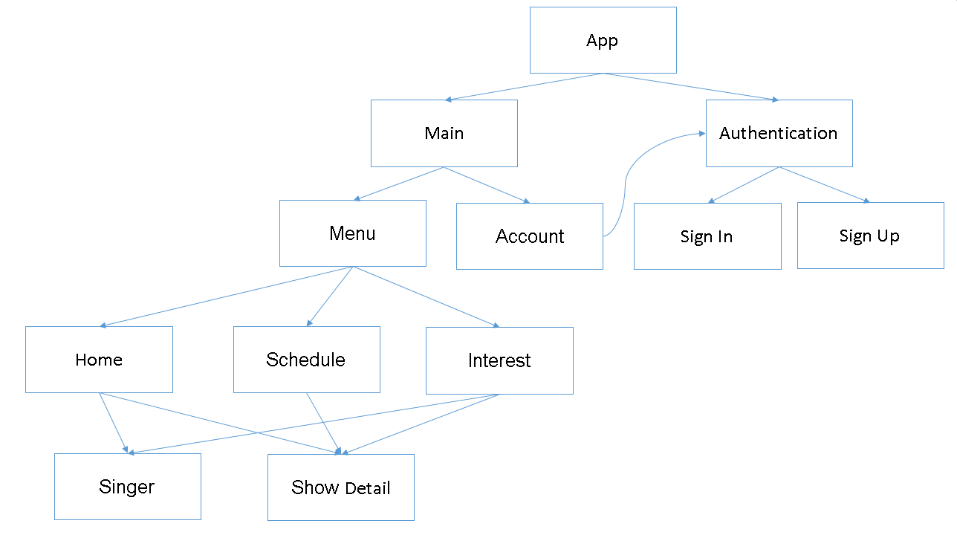

# **CHƯƠNG 3: PHÂN TÍCH THIẾT KẾ THÀNH PHẦN DỮ LIỆU**

## **3.1 Kiến trúc phần mềm:**

Phần mềm sẽ được thiết kế theo mô hình kiến trúc MVVM:

* View: Là phần giao diện của ứng dụng để hiển thị dữ liệu và nhận tương tác của người dùng. Một điểm khác biệt so với các ứng dụng truyền thống là View trong mô hình này tích cực hơn. Nó có khả năng thực hiện các hành vi và phản hồi lại người dùng thông qua tính năng binding, command.
* View Model: Lớp trung gian giữa View và Model. ViewModel có thể được xem là thành phần thay thế cho Controller trong mô hình MVC. Nó chứa các mã lệnh cần thiết để thực hiện data binding, command.
* Model: Là các đối tượng giúp truy xuất và thao tác trên dữ liệu thực sự.

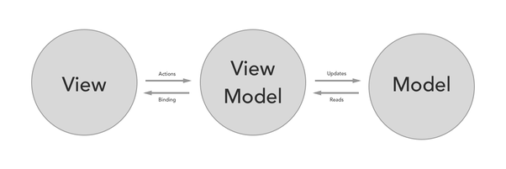

## **3.2 Sơ đồ các lớp**

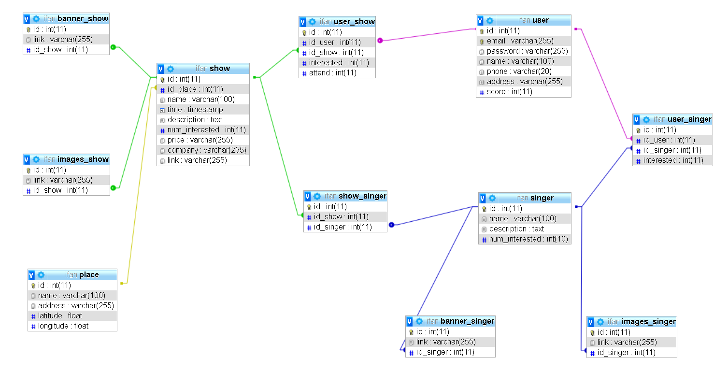

# **CHƯƠNG 4: THIẾT KẾ THÀNH PHẦN GIAO DIỆN**

## **4.1 Màn hình Đăng nhập / Đăng kí**

### 4.1.1 Thiết kế màn hình:

### 4.1.2 Danh sách các biến cố:

|  |  |  |
| --- | --- | --- |
| STT | Điều kiện kích hoạt | Xử lý |
| 1 | Nhấn vào TextInput | Nhận text gõ vào |
| 2 | Nhấn vào nút Đăng nhập | Thực hiện đăng nhập |
| 3 | Nhấn vào nút Đăng kí | Thực hiện đăng kí |
| 4 | Nhấn vào nút Đăng nhập | Chuyển màn hình đăng nhập |
| 5 | Nhấn vào nút Đăng kí | Chuyển màn hình đăng kí |

## **4.2 Màn hình Show diễn hot**

### 4.2.1 Thiết kế màn hình:

### 4.2.2 Danh sách các biến cố:

|  |  |  |
| --- | --- | --- |
| STT | Điều kiện kích hoạt | Xử lý |
| 1 | Nhấn vào icon user | Chuyển sang màn hình Thông tin tài khoản |
| 2 | Nhấn vào icon search | Chuyển sang màn hình Tìm kiếm |
| 3 | Nhấn vào icon star | Thêm show vào danh sách yêu thích |
| 4 | Nhấn vào hình ảnh show | Chuyển sang màn hình Chi tiết show diễn |
| 5 | Nhấn vào Tab Home, Tab Schedule, Tab Interest | Chuyển sang màn hình Home, màn hình Lịch show, màn hình Cá nhân yêu thích |

## **4.3 Màn hình Chi tiết show diễn**

### 4.3.1 Thiết kế màn hình:

### 4.3.2 Danh sách các biến cố:

|  |  |  |
| --- | --- | --- |
| STT | Điều kiện kích hoạt | Xử lý |
| 1 | Nhấn vào icon back | Trở lại màn hình trước đó |
| 2 | Nhấn vào icon search | Chuyển sang màn hình Tìm kiếm |
| 3 | Nhấn vào icon star | Thêm show vào danh sách yêu thích |
| 4 | Nhấn vào icon attend | Thêm show vào danh sách tham gia |
| 5 | Nhấn vào icon share | Chia sẻ thông tin show |
| 6 | Nhấn vào nút Đặt vé | Chuyển đến web cung cấp vé |
| 7 | Nhấn vào icon singer | Chuyển đến màn hình Ca sĩ |
| 8 | Nhấn vào Tab Home, Tab Schedule, Tab Interest | Chuyển sang màn hình Home, màn hình Lịch show, màn hình Cá nhân yêu thích |

## **4.4 Màn hình Ca sĩ**

### 4.4.1 Thiết kế màn hình:

### 4.4.2 Danh sách các biến cố:

|  |  |  |
| --- | --- | --- |
| STT | Điều kiện kích hoạt | Xử lý |
| 1 | Nhấn vào icon back | Trở lại màn hình trước đó |
| 2 | Nhấn vào icon search | Chuyển sang màn hình Tìm kiếm |
| 3 | Nhấn vào icon star | Thêm show vào danh sách yêu thích |
| 4 | Nhấn vào icon + Quan tâm | Thêm ca sĩ vào danh sách yêu thích |
| 5 | Nhấn vào nút Xem thêm | Hiện toàn bộ thông tin ca sĩ |
| 6 | Nhấn vào hình ảnh show | Chuyển sang màn hình Chi tiết show diễn |
| 7 | Nhấn vào Tab Home, Tab Schedule, Tab Interest | Chuyển sang màn hình Home, màn hình Lịch show, màn hình Cá nhân yêu thích |

## **4.5 Màn hình Tìm kiếm Show**

### 4.5.1 Thiết kế màn hình:

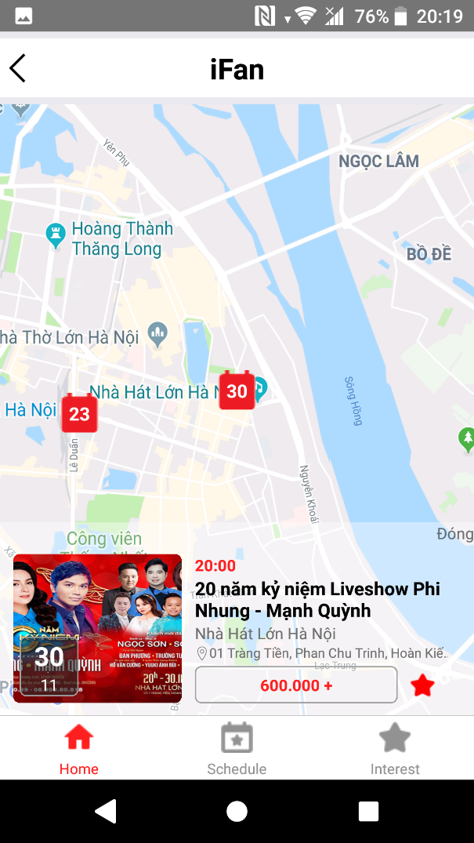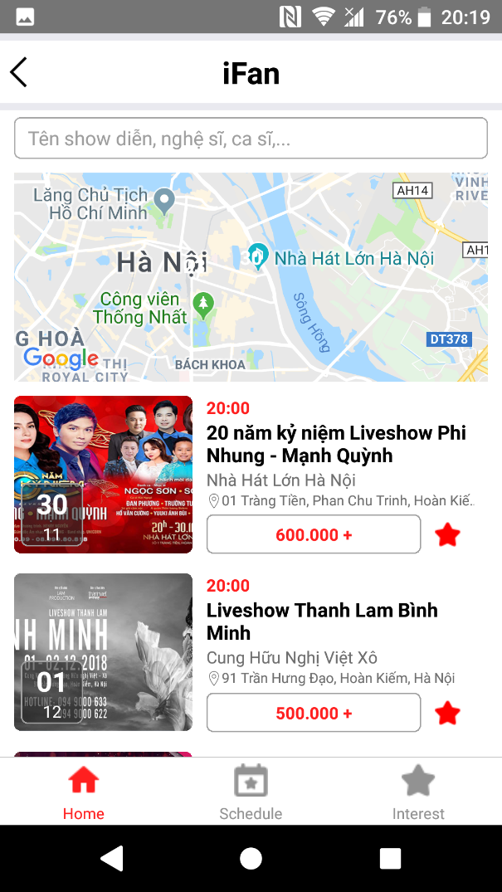

### 4.5.2 Danh sách các biến cố:

|  |  |  |
| --- | --- | --- |
| STT | Điều kiện kích hoạt | Xử lý |
| 1 | Nhấn vào icon back | Trở lại màn hình trước đó |
| 2 | Nhấn vào TextInput search | Nhận text gõ vào |
| 3 | Nhấn vào map | Chuyển sang màn hình Tìm kiếm show trên map |
| 4 | Nhấn vào icon star | Thêm show vào danh sách yêu thích |
| 5 | Nhấn vào hình ảnh show | Chuyển sang màn hình Chi tiết show diễn |
| 6 | Nhấn vào Tab Home, Tab Schedule, Tab Interest | Chuyển sang màn hình Home, màn hình Lịch show, màn hình Cá nhân yêu thích |

## **4.6 Màn hình Lịch show**

### 4.6.1 Thiết kế màn hình:

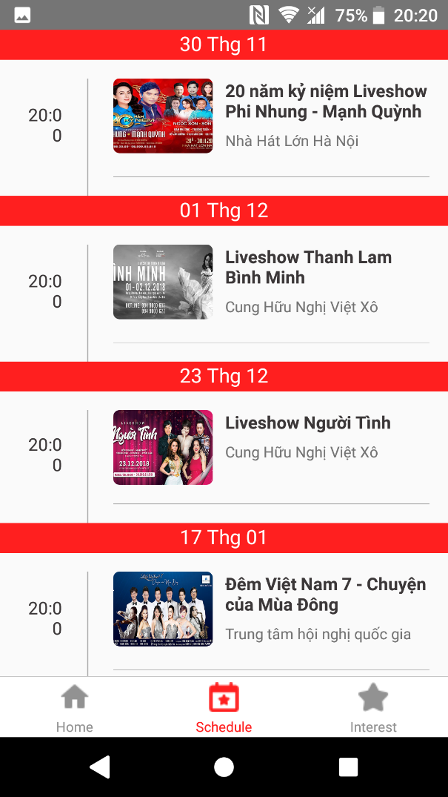

### 4.6.2 Danh sách các biến cố:

|  |  |  |
| --- | --- | --- |
| STT | Điều kiện kích hoạt | Xử lý |
| 1 | Nhấn vào hình ảnh show | Chuyển sang màn hình Chi tiết show |
| 2 | Nhấn vào Tab Home, Tab Schedule, Tab Interest | Chuyển sang màn hình Home, màn hình Lịch show, màn hình Cá nhân yêu thích |

## **4.7 Màn hình Yêu thích**

### 4.7.1 Thiết kế màn hình:

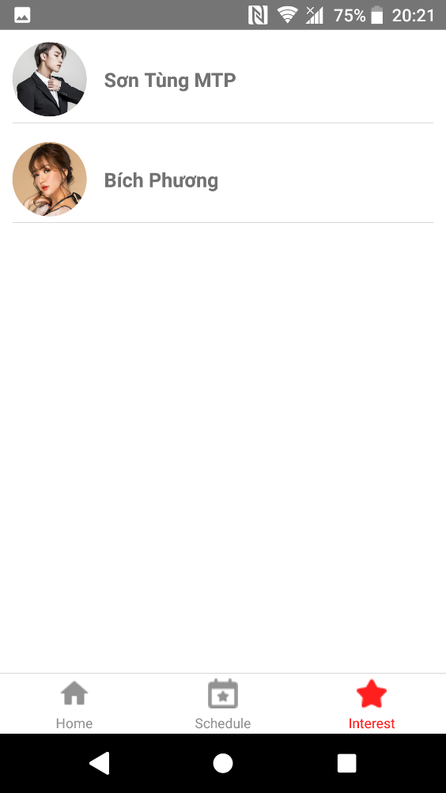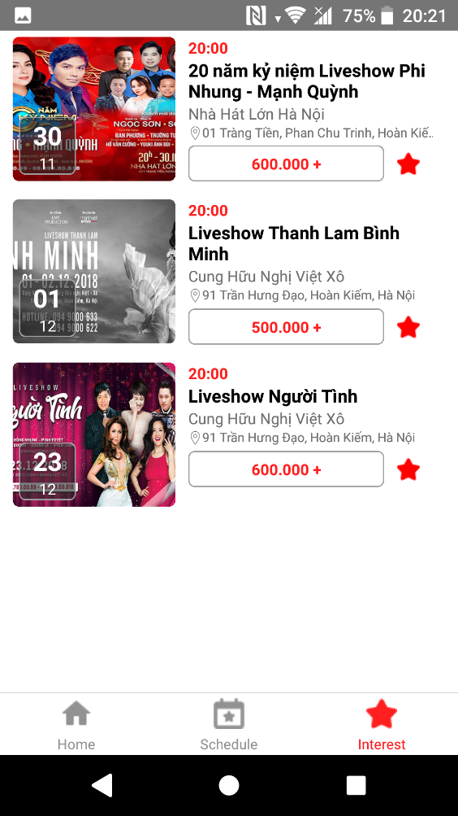

### 4.7.2 Danh sách các biến cố:

|  |  |  |
| --- | --- | --- |
| STT | Điều kiện kích hoạt | Xử lý |
| 1 | Nhấn vào icon star | Thêm show vào danh sách yêu thích |
| 2 | Nhấn vào hình ảnh show | Chuyển sang màn hình Chi tiết show diễn |
| 3 | Nhấn vào hình ca sĩ | Chuyển sang màn hình Ca sĩ |
| 4 | Nhấn vào Tab Home, Tab Schedule, Tab Interest | Chuyển sang màn hình Home, màn hình Lịch show, màn hình Cá nhân yêu thích |

## **4.8 Màn hình Thông tin tài khoản**

### 4.8.1 Thiết kế màn hình:

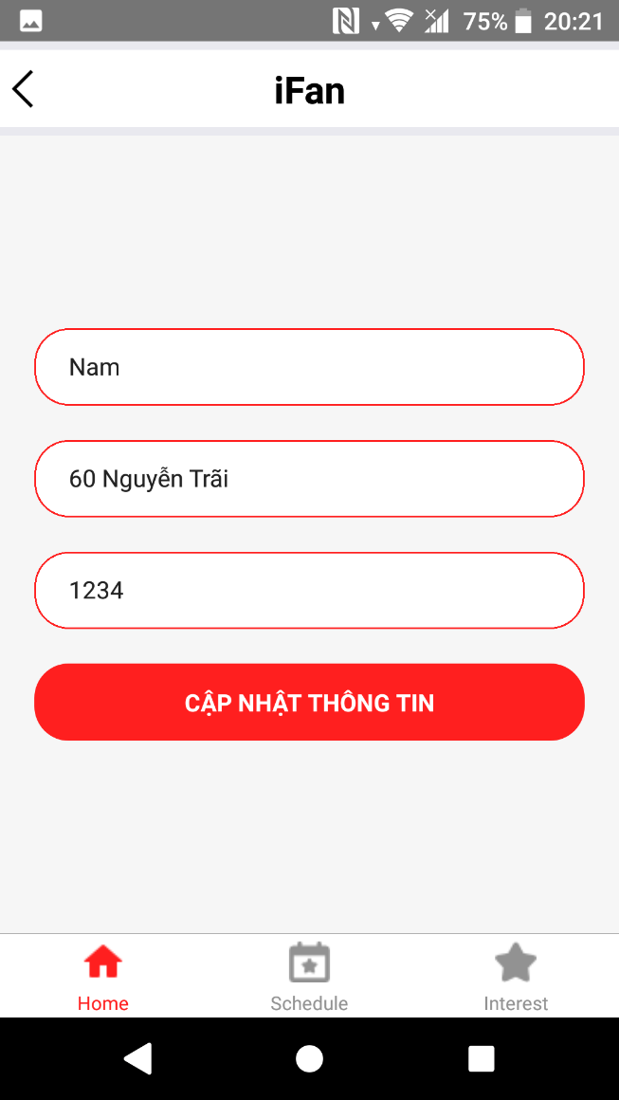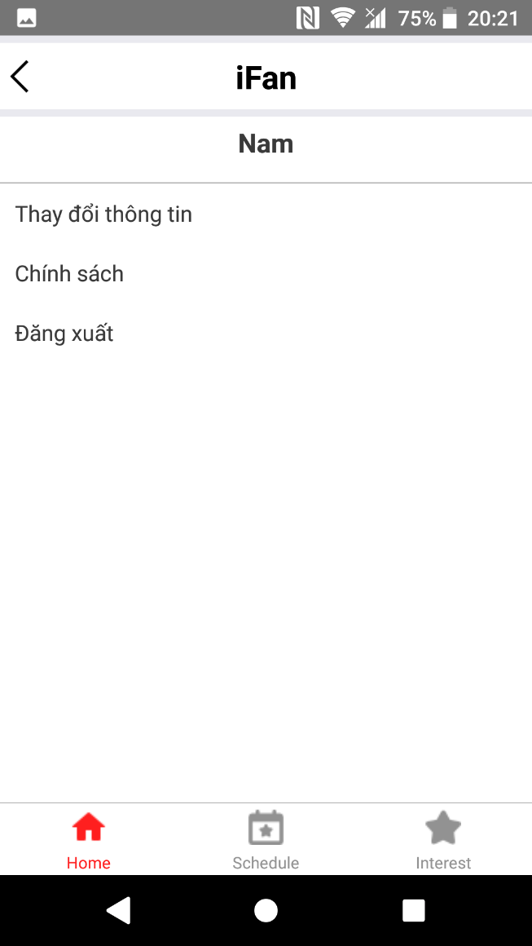

### 4.8.2 Danh sách các biến cố:

|  |  |  |
| --- | --- | --- |
| STT | Điều kiện kích hoạt | Xử lý |
| 1 | Nhấn vào icon back | Trở lại màn hình Shot diễn hot |
| 2 | Nhấn vào Thay đổi thông tin | Chuyến sang màn hình thông tin người dùng |
| 3 | Nhấn vào nút Cập nhật thông tin | Cập nhật thông tin người dùng |
| 4 | Nhấn vào Chính sách | Chuyển sang màn hình Chính sách |
| 5 | Nhấn vào Đăng xuất | Đăng xuất tài khoản |
| 6 | Nhấn vào Tab Home, Tab Schedule, Tab Interest | Chuyển sang màn hình Home, màn hình Lịch show, màn hình Cá nhân yêu thích |

# **CHƯƠNG 5: GIỚI THIỆU MỘT SỐ CÔNG NGHỆ**

## **5.1 phpMyAdmin:**

**phpMyAdmin** là phần mềm mã nguồn mở được viết bằng ngôn ngữ PHP nhằm giúp người dùng (thường là các nhà quản trị cơ sở dữ liệu hay database administrator) có thể quản lý cơ sở dữ liệu MySQL thông qua giao diện web thay vì sử dụng giao diện cửa sổ dòng lệnh (command line interface). Sử dụng **phpMyadmin** người dùng có thể thực hiện được nhiều tác vụ khác nhau như khi sử dụng cửa sổ dòng lệnh. Các tác vụ này bao gồm việc tạo, cập nhật và xoá các cơ sở dữ liệu, các bảng, các trường, dữ liệu trên bảng, phân quyền và quản lý người dùng....

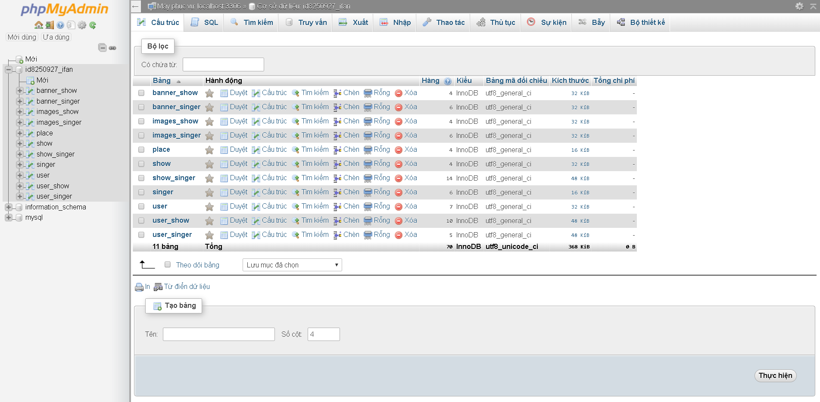

Các tính năng được cung cấp bởi chương trình bao gồm:

* Giao diện web
* Quản lý cơ sở dữ liệu MySQL
* nhập dữ liệu từ [**CSV**](http://vi.wikipedia.org/w/index.php?title=Comma-separated_values&action=edit&redlink=1) và [**SQL**](http://vi.wikipedia.org/wiki/SQL)
* Xuất dữ liệu sang các định dạng khác nhau: [**CSV**](http://vi.wikipedia.org/w/index.php?title=Comma-separated_values&action=edit&redlink=1), [**SQL**](http://vi.wikipedia.org/wiki/SQL), [**XML**](http://vi.wikipedia.org/wiki/XML), [**PDF**](http://vi.wikipedia.org/wiki/PDF) (thông qua thư viện [**TCPDF**](http://vi.wikipedia.org/w/index.php?title=TCPDF&action=edit&redlink=1)), ISO/IEC 26300 - OpenDocument văn bản và bảng tính, [**Word**](http://vi.wikipedia.org/wiki/Microsoft_Word), [**Excel**](http://vi.wikipedia.org/wiki/Microsoft_Excel),[**LaTeX**](http://vi.wikipedia.org/wiki/TeX#C.C3.A1c_c.C3.B4ng_tr.C3.ACnh_d.E1.BA.ABn_xu.E1.BA.A5t) và các định dạng khác
* Quản lý nhiều máy chủ
* Tạo PDF đồ họa của bố trí cơ sở dữ liệu
* Tạo các truy vấn phức tạp bằng cách sử dụng Query-by-example (QBE)
* Tìm kiếm tổng quan trong cơ sở dữ liệu hoặc một tập hợp con của nó
* Chuyển đổi dữ liệu được lưu trữ thành các định dạng bằng cách sử dụng một tập hợp các chức năng được xác định trước, như hiển thị dữ liệu [**BLOB**](http://vi.wikipedia.org/w/index.php?title=BLOB&action=edit&redlink=1) như hình ảnh hoặc tải về liên kết
* Giám sát các truy vấn (quy trình)

## **5.2 WebService:**

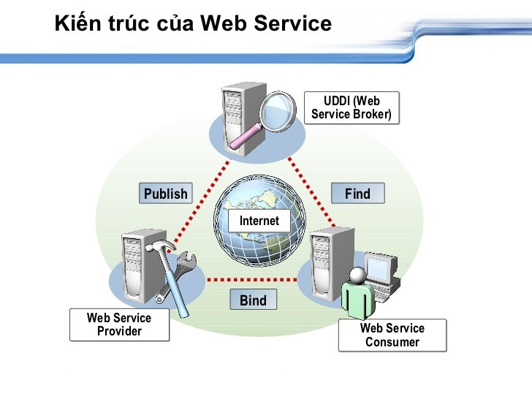Dịch vụ Web (Web Service) được coi là một công nghệ mang đến cuộc cách mạng trong cách thức hoạt động của các dịch vụ B2B (Business to Business) và B2C (Business to Customer). Giá trị cơ bản của dịch vụ Web dựa trên việc cung cấp các phương thức theo chuẩn trong việc truy nhập đối với hệ thống đóng gói và hệ thống kế thừa. Các phần mềm được viết bởi những ngôn ngữ lập trình khác nhau và chạy trên những nền tảng khác nhau có thể sử dụng dịch vụ Web để chuyển đổi dữ liệu thông qua mạng Internet theo cách giao tiếp tương tự bên trong một máy tính. Tuy nhiên, công nghệ xây dựng dịch vụ Web không nhất thiết phải là các công nghệ mới, nó có thể kết hợp với các công nghệ đã có như XML, SOAP, WSDL, UDDI... Với sự phát triển và lớn mạnh của Internet, dịch vụ Web thật sự là một công nghệ

### Các thành phần WebService

#### 2.1 XML – eXtensible Markup Language

Là một chuẩn mở do W3C đưa ra cho cách thức mô tả dữ liệu, nó được sử dụng để định nghĩa các thành phần dữ liệu trên trang web và cho những tài liệu B2B. Về hình thức, XML hoàn toàn có cấu trúc thẻ giống như ngôn ngữ HTML nhưng HTML định nghĩa thành phần được hiển thị như thế nào thì XML lại định nghĩa những thành phần đó chứa cái gì. Với XML, các thẻ có thể được lập trình viên tự tạo ra trên mỗi trang web và được chọn là định dạng thông điệp chuẩn bởi tính phổ biến và hiệu quả mã nguồn mở.

#### 2.2 WSDL – Web Service Description Language

WSDL định nghĩa cách mô tả dịch vụ Web theo cú pháp tổng quát của XML, bao gồm các thông tin:

* Tên dịch vụ
* Giao thức và kiểu mã hóa sẽ được sử dụng khi gọi các hàm của dịch vụ Web
* Loại thông tin: thao tác, tham số, những kiểu dữ liệu (có thể là giao diện của dịch vụ Web cộng với  
  tên cho giao diện này)

Một WSDL hợp lệ gồm hai phần: phần giao diện (mô tả giao diện và phương thức kết nối) và phần thi hành mô tả thông tin truy xuất CSDL. Cả hai phần này sẽ được lưu trong 2 tập tin XML tương ứng là tập tin giao diện dịch vụ và tập tin thi hành dịch vụ. Giao diện của một dịch vụ Web được miêu tả trong phần này đưa ra cách thức làm thế nào để giao tiếp qua dịch vụ Web. Tên, giao thức liên kết và định dạng thông điệp yêu cầu để tương tác với dịch vụ Web được đưa vào thư mục của WSDL.

#### 2.3 UDDI - Universal Description, Discovery, and Integration

Để có thể sử dụng các dịch vụ, trước tiên client phải tìm dịch vụ, ghi nhận thông tin về cách sử dụng và biết được đối tượng nào cung cấp dịch vụ. UDDI định nghĩa một số thành phần cho biết các thông tin này, cho phép các client truy tìm và nhận những thông tin được yêu cầu khi sử dụng dịch vụ Web.

* Cấu trúc UDDI :
  + Trang trắng – White pages: chứa thông tin liên hệ và các định dạng chính yếu của dịch vụ Web, chẳng  
    hạn tên giao dịch, địa chỉ, thông tin nhận dạng... Những thông tin này cho phép các đối tượng khác  
    xác định được dịch vụ.
  + Trang vàng – Yellow pages: chứa thông tin mô tả dịch vụ Web theo những loại khác nhau. Những  
    thông tin này cho phép các đối tượng thấy được dịch vụ Web theo từng loại với nó.
  + Trang xanh – Green pages: chứa thông tin kỹ thuật mô tả các hành vi và các chức năng của dịch vụ  
    Web.
  + Loại dịch vụ – tModel: chứa các thông tin về loại dịch vụ được sử dụng.

Những thông tin về dịch vụ Web được sử dụng và công bố lên mạng sử dụng giao thức này. Nó sẽ kíchhoạt các ứng dụng để tìm kiếm thông tin của dịch vụ Web khác nhằm xác định xem dịch vụ nào sẽ cần đến nó.

#### 2.4 SOAP – Simple Object Access Protocol

Chúng ta đã hiểu cơ bản dịch vụ Web như thế nào nhưng vẫn còn một vấn đề khá quan trọng. Đó là làm thế nào để truy xuất dịch vụ khi đã tìm thấy? Câu trả lời là các dịch vụ Web có thể truy xuất bằng một giao thức là Simple Object Access Protocol – SOAP. Nói cách khác chúng ta có thể truy xuất đến UDDI registry bằng các lệnh gọi hoàn toàn theo định dạng của SOAP.

SOAP là một giao thức giao tiếp có cấu trúc như XML. Nó được xem là cấu trúc xương sống của các ứng dụng phân tán được xây dựng từ nhiều ngôn ngữ và các hệ điều hành khác nhau. SOAP là giao thức thay đổi các thông điệp dựa trên XML qua mạng máy tính, thông thường sử dụng giao thức HTTP.

Một client sẽ gửi thông điệp yêu cầu tới server và ngay lập tức server sẽ gửi những thông điệp trả lời tới client. Cả SMTP và HTTP đều là những giao thức ở lớp ứng dụng của SOAP nhưng HTTP được sử dụng và chấp nhận rộng rãi hơn bởi ngày nay nó có thể làm việc rất tốt với cơ sở hạ tầng Internet.

Cấu trúc một thông điệp theo dạng SOAP:

* Phần tử gốc – envelop: phần tử bao trùm nội dung thông điệp, khai báo văn bản XML như là một  
  thông điệp SOAP.
* Phần tử đầu trang – header: chứa các thông tin tiêu đề cho trang, phần tử này không bắt buộc khai  
  báo trong văn bản. Header còn có thể mang những dữ liệu chứng thực, những chứ ký số, thông tin  
  mã hóa hay cài đặt cho các giao dịch khác.
* Phần tử khai báo nội dung chính trong thông điệp – body, chứa các thông tin yêu cầu và thông tin  
  được phản hồi.
* Phần tử đưa ra các thông tin về lỗi -fault, cung cấp thông tin lỗi xảy ra trong qúa trình xử lý thông  
  điệp.

### Hoạt động WebService

Một ứng dụng WS bao gồm 2 thành phần: Client và Server giao tiếp với nhau qua giao thức HTTP.

* Client gửi yêu cầu qua các lời gọi hàm thông qua HTTP Request đến Server
* Server gửi các kết quả được thực thi các ở hàm thông qua HTTP Request

Mô hình hoạt động của ứng dụng WebService gồm 3 thành phần chính:

* UDDI register: Công cụ giúp nhà phát triển WS công bố những thông tin về WebService của mình  
  cho cộng đồng các nhà phát triển ứng dụng. Người dùng sẽ dựa vào các thông tin này để sử dụng  
  WebService trong ứng dụng riêng của minh.
* WebService: Chứa giao thức SOAP định dạng dữ liệu, tài liệu WSDL định nghĩa các hàm trong  
  WebService, XML để xây dựng ứng dụng phân tán.
* Applicantion Client: Ứng dụng phía Client sử dụng WebService xây dựng riêng cho mình

Cách thức hoạt động có thể mô tả như sau:  
Đầu tiên, Applicantion Client cần truy vấn các mẫu tin UDDI theo 1 thông tin nào đó(chẳng hạn tên loại) để xác định WebService cần tìm. Khi đã xác định được WebService cần cho ứng dụng, Client có thế lấy thông tin về địa chỉ của tài liệu WSDL của WebService này dựa trên mẫu tin UDDI. Tài liệu WSDL sẽ mô tả cách thức liên lạc với WebService, định dạng gói tin truy vấn và phản hồi. Dựa vào những thông tin này

Client có thể tạo những gói tin SOAP tương ứng để liên lạc với Service

# **CHƯƠNG 6: TỔNG KẾT**

## **6.1 Nhận xét đánh giá:**

Ứng dụng bước đầu đã được phát triển đi đúng theo dự tính và kế hoạch. Tuy gặp khá nhiều khó khăn, nhóm vẫn đảm bảo được các tiến độ làm việc do đã đặt ra.

Trong thời gian có hạn, việc hoàn thành dự án đã vượt qua được nhiều thử thách nhất định nhưng phần mềm vẫn còn nhiều điểm có thể cải tiến nhằm nâng cao chất lượng phục vụ và trải nghiệm của người dùng:

* Cải thiện giao diện người dùng.
* Cài đặt và hoàn thiện nhiều tính năng nâng cao.
* Mở rộng dữ liệu trong database.

## **6.2 Bảng công việc:**

|  |  |  |  |  |  |
| --- | --- | --- | --- | --- | --- |
| **STT** | **Chức năng** | **Points** | **Name Dev** | **Status** | **Note** |
| 1 | Đăng nhập / Đăng kí | 4 | Tín | Hoàn thành |  |
| 2 | Xem show diễn hot | 2 | Tiến, Long | Hoàn thành |  |
| 3 | Xem show ca sĩ, nghệ sĩ yêu thích | 2 | Tiến | Hoàn thành |  |
| 4 | Tìm kiếm show | 4 | Tín, Tiến, Long | Hoàn thành |  |
| 5 | Xem lịch diễn các show trong tháng | 3 | Long | Hoàn thành |  |
| 6 | Lưu lại danh sách show, ca sĩ yêu thích | 1 | Tiến, Long | Hoàn thành |  |
| 7 | Nâng cấp tài khoản | 4 | Tín | Hoàn thành |  |